FXFN

Elle sera de type cassette encastrable à 8 voies de soufflage FXFN de marque DAIKIN.
Elle disposera de volets de soufflage motorisés avec possibilité de fermer un ou deux volets de manière indépendante afin d'améliorer la diffusion d'air dans les volumes.
Les différentes opérations de maintenance se feront par la façade.
Elles seront équipées en standard d'une pompe de relevage des condensats.

L'unité pourra être pilotée par une télécommande à fil.
En option, il sera possible d’intégrer une carte Wi-Fi permettant un contrôle vocal de l’unité via Alexa ou Google Home.
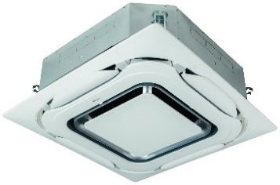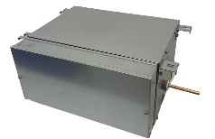

L’unité sera raccordée à un détendeur externe via un boitier de référence, positionné a maximum 3m de l’unité pour éviter les gènes acoustiques potentiels du détendeur.

Options
- Elle pourra être équipée d'une façade dite "auto-nettoyante" permettant un nettoyage quotidien automatique du filtre, afin d'assurer une diffusion optimal de l'air et d'éliminer toute surconsommation liée à l'encrassement du filtre.
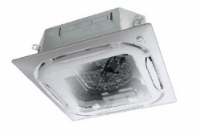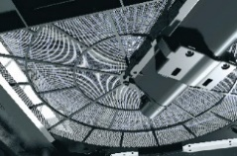

- Elle pourra également être dotée d'une sonde de sol qui garantira un confort optimal des occupants par une diffusion homogène de la température entre le sol et le plafond, éliminant les effets de stratification; ainsi que d'un détecteur de présence évitant le soufflage direct sur les occupants. Par ailleurs, si aucun mouvement n'est détecté par l'unité, une fonction de décalage du point de consigne personnalisable par l'utilisateur via la télécommande (en degré et en durée) permettra de réduire les consommations énergétiques.

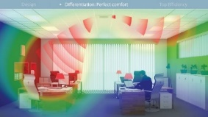

Modèle | P. Frigo (kW) | P. Calo  (kW) | Dimensions HxLxP (mm) | Poids (kg) | Niveau Pression Sonore dB(A) | Débit d’air (m3/h) | Qté
FXFA 40 | 4,5 | 5,0 | 246 x 840 x 840 | 26 | 21 / 33 / 35 | 690 / 810 / 930
FXFA 50 | 5,6 | 6,3 | 246 x 840 x 840 | 26 | 35 / 37 /39 | 900 / 1080 / 1260
FXFA 63 | 7,1 | 8,0 | 246 x 840 x 840 | 26 | 40 / 42 / 44 | 1080 / 1320 / 1608
FXFA 80 | 9,0 | 10,0 | 288 x 840 x 840 | 29 | 44 / 46 / 48 | 1410 / 1770 / 2130

Modèle Façade | Dimensions façade HxLxl (mm) | Poids façade STD (kg)
Standard | 65 x 950 x 950 | 5,5
Design | 106 x 950 x 950 | 6,5
Auto-Nettoyant | 148 x 950 x 950 | 10,3

Boitier Détendeur | BEV2N-A
Puissance Absorbée | 16 W
Dimensions (HxLxP) | 207 x 388 x 326 mm
Poids | 44 kg
Pression Sonore à 1m | 41 dB(A)

